Het eerste gedicht van dit jaar is van de grootste schrijver van het Spaanse taalgebied.
Miguel de Cervantes Saavedra (1547-1616) is wereldberoemd door zijn roman Don Quichot (El ingenioso hidalgo Don Quijote de la Mancha) waarvan het eerste deel in 1605 verscheen en het tweede deel in 1615. Het werk werd al snel vertaald in andere talen, in 1612 de Engelse, de Nederlandse in 1657.
Het gedicht komt voor in deel I, hoofdstuk 27 en is een verwijt van Cardenio aan zijn vriend Don Alfonso, die de vriendin Lucinda van Cardenio dreigt af te nemen. De Engelse vertaling van dit fragment is de basis van een toneelstuk “Cardenio”dat toegeschreven wordt aan Shakespeare en Fletcher. Mogelijk is het een bewerking van een ander stuk “Double Falsehood”> Deze gegevens nog eens hoe groot het succes van de roman van Cervantes was.
De tekst is afkomstig uit de uitgave “Obras Completas” deel I, ed. Juventud, 1964 met eigen vertaling.

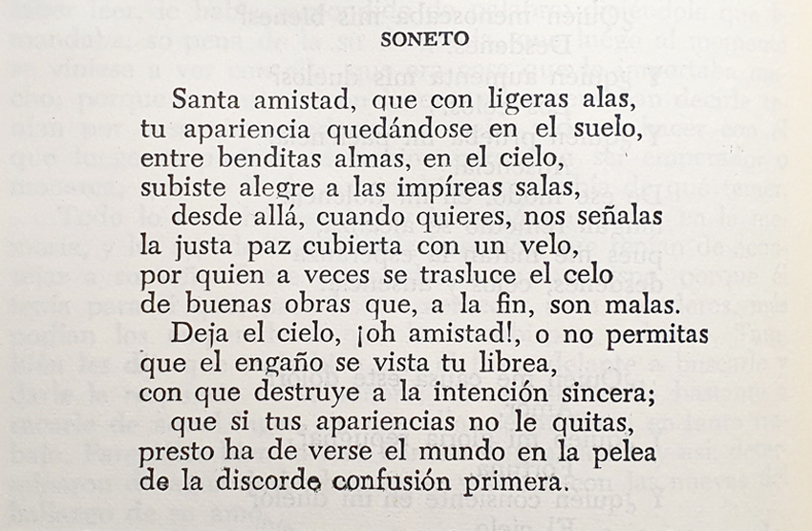

SONNET

Heilige vriendschap, die met lichte vleugels,
terwijl je schijn achterblijft op aarde,
verblijft tussen zalige zielen in de hemel
vrolijk in de hemelse zalen,

vanwaar, als je wilt, je ons zou kunnen wijzen
de ware vrede, nu bedekt met een gordijn,
waardoor soms de ijver
van goede werken doorschijnt, die tenslotte slecht zijn.

Verlaat de hemel, o vriendschap, en sta niet toe
dat het bedrog zich kleedt in jouw dos,
om oprechte bedoeling te vernietigen;

als jij die schijn niet wegneemt
zal de wereld zich snel vullen met strijd
als van de valse verwarring van weleer.

